Séries vectorielles et numériques
Table des matières
Cours 2
Généralités 2
Séries à termes positifs 3
Comparaison à une intégrale 4
Séries alternées 5
Méthode 6
Démontrer qu'une série à termes de signe constant converge 6
Démontrer qu'une série à termes de signe constant diverge 9
Démontrer qu'une série à terme quelconque converge ou diverge 9
Encadrer ou obtenir un équivalent des sommes partielles, des restes 11
Étudier une suite à l'aide des séries 14
Convergence de séries à termes positifs 15
Comparaison à une intégrale 17
Applications 19
Relation suite/série 20

Cours

Généralités
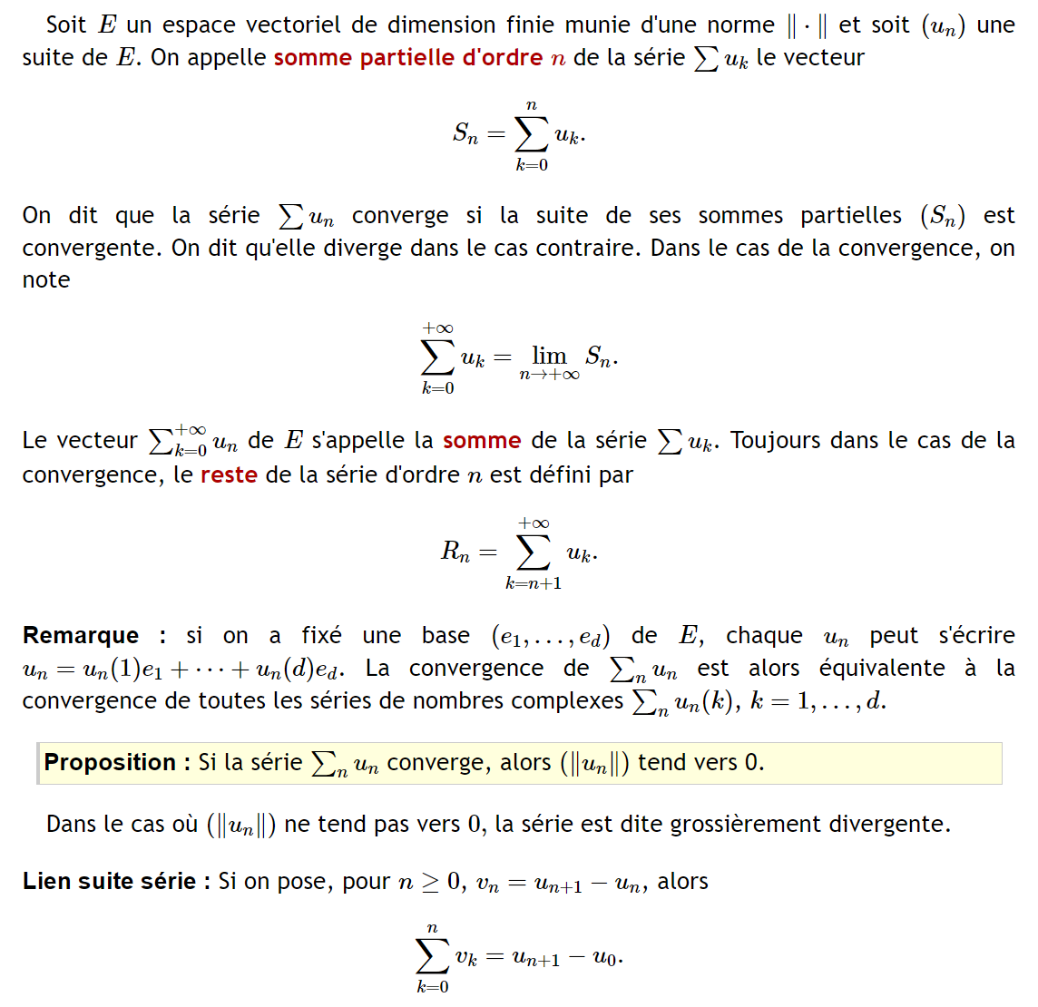
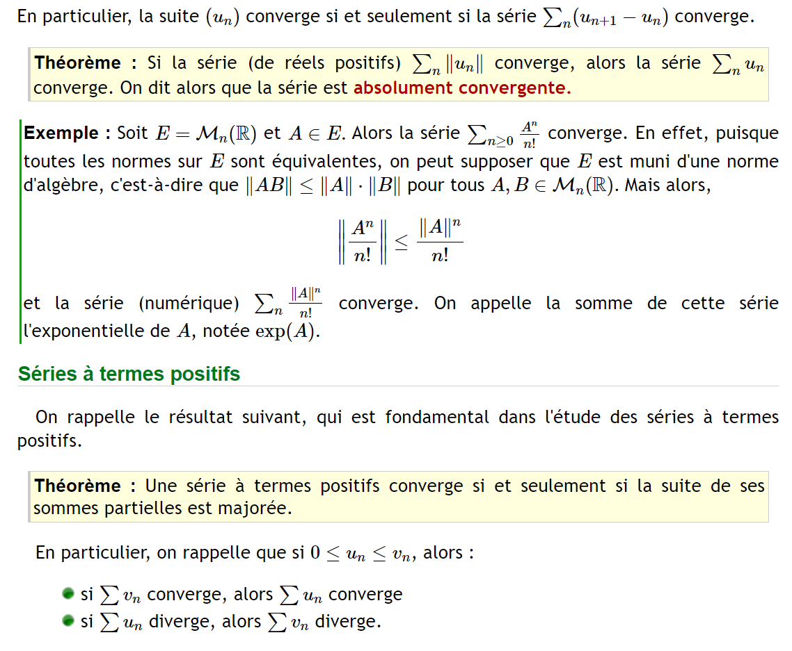

Séries à termes positifs
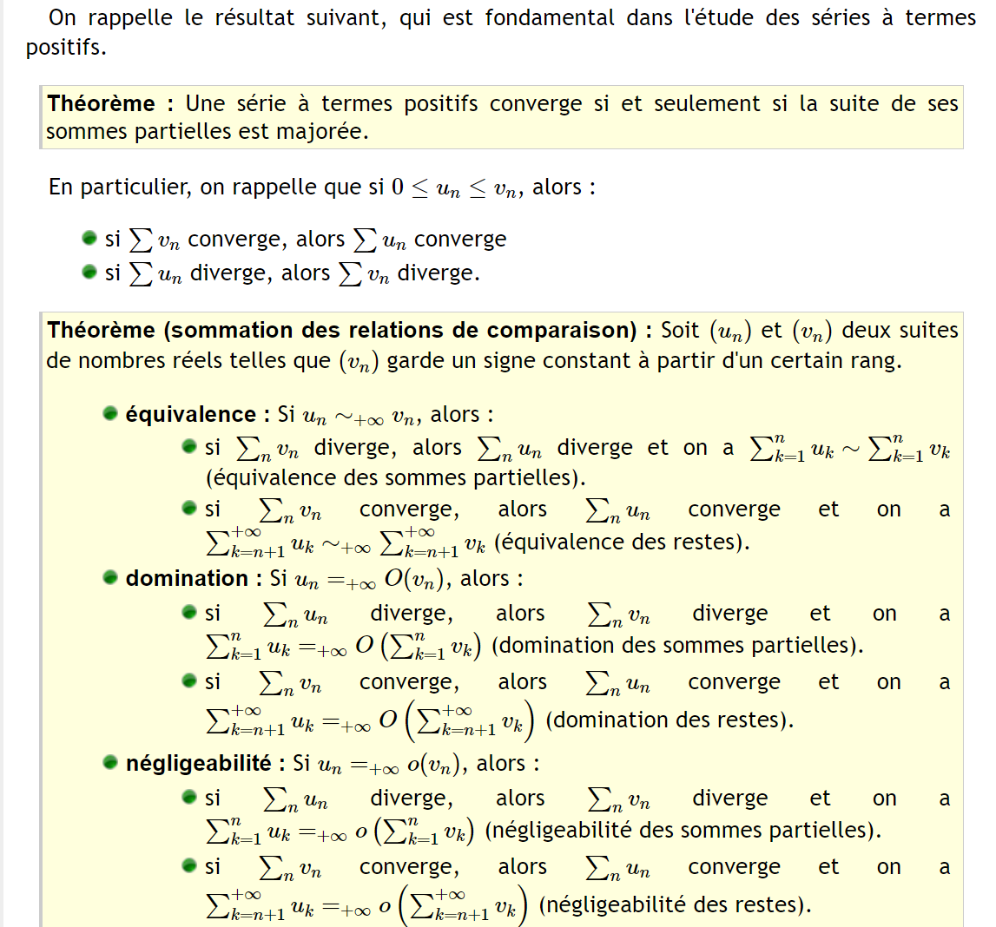
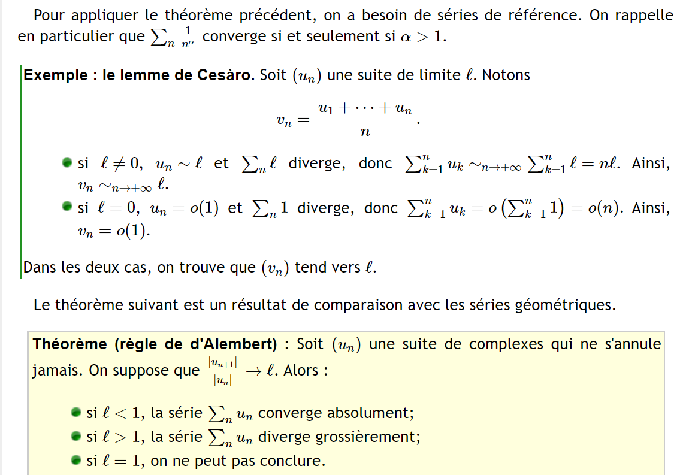

Comparaison à une intégrale
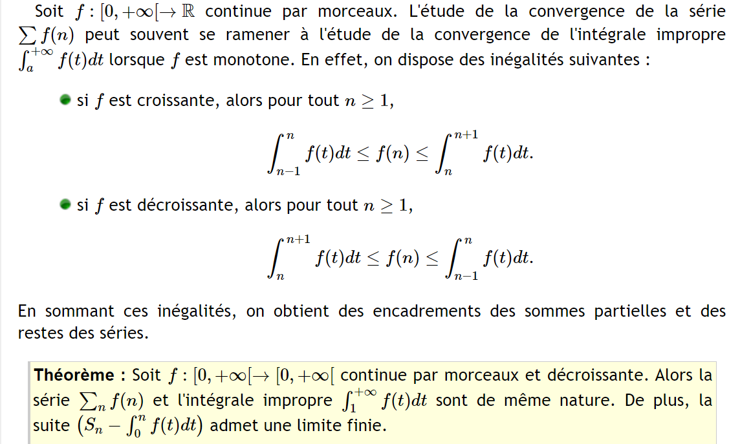

Séries alternées
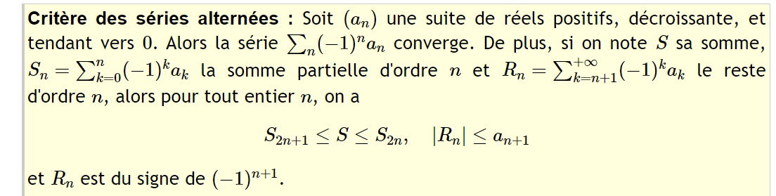

Méthode

Démontrer qu'une série à termes de signe constant converge
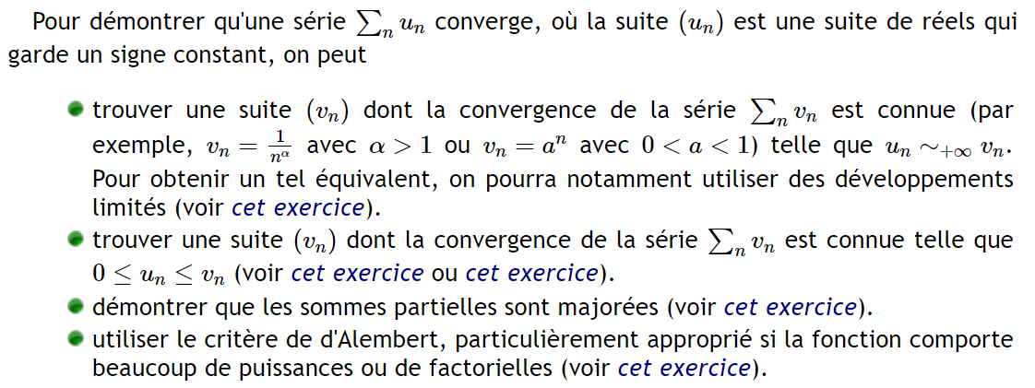
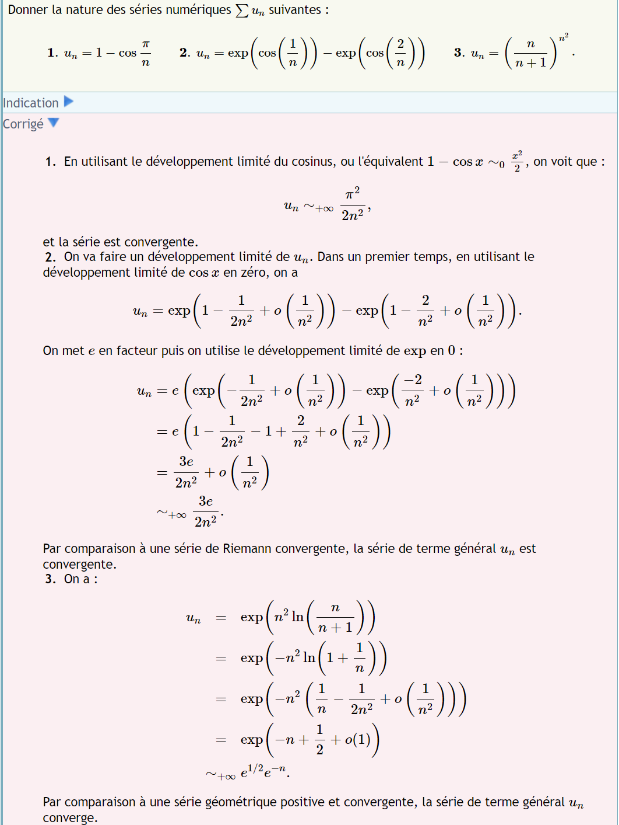


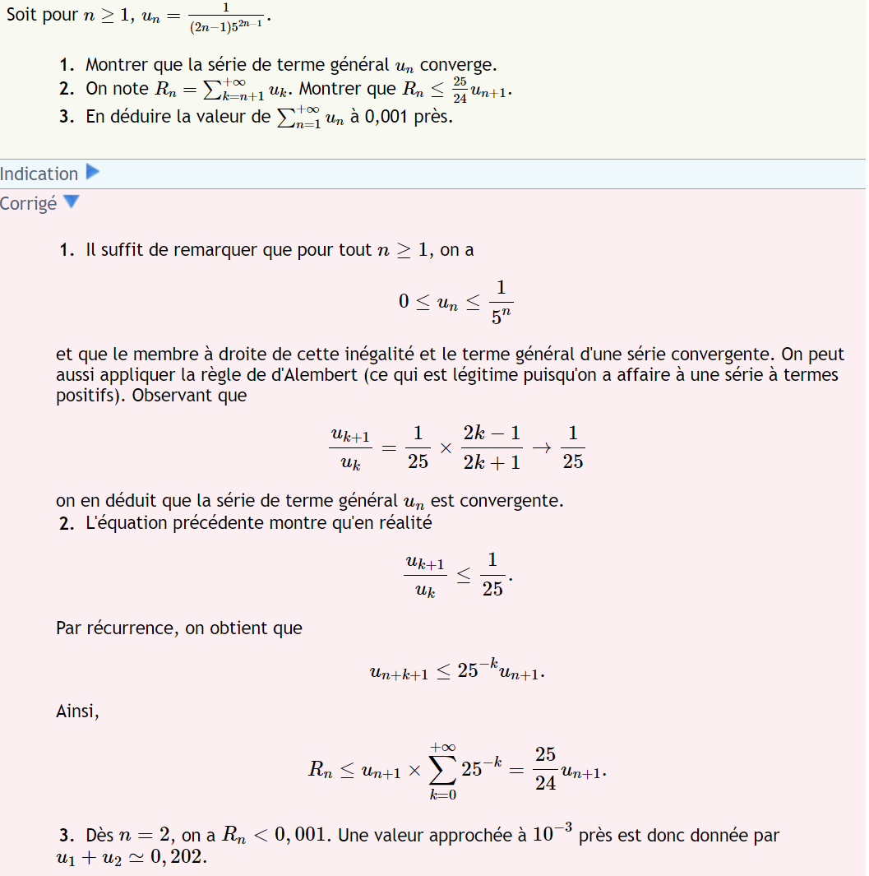

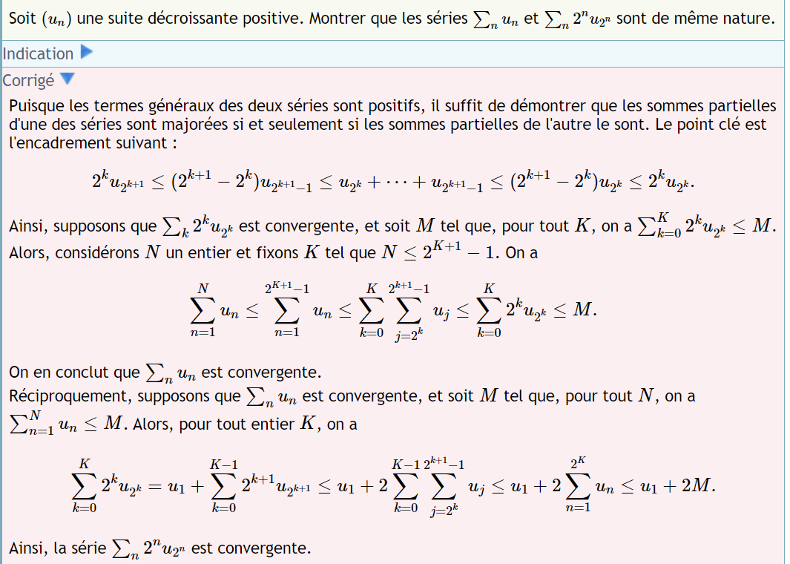

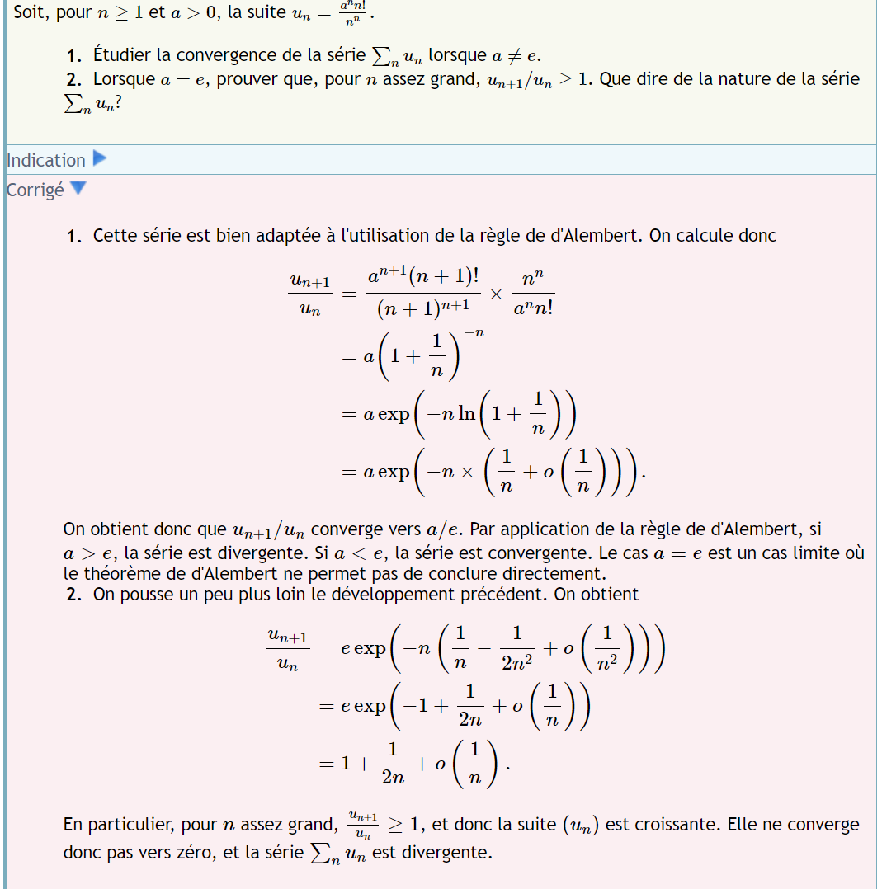


Démontrer qu'une série à termes de signe constant diverge
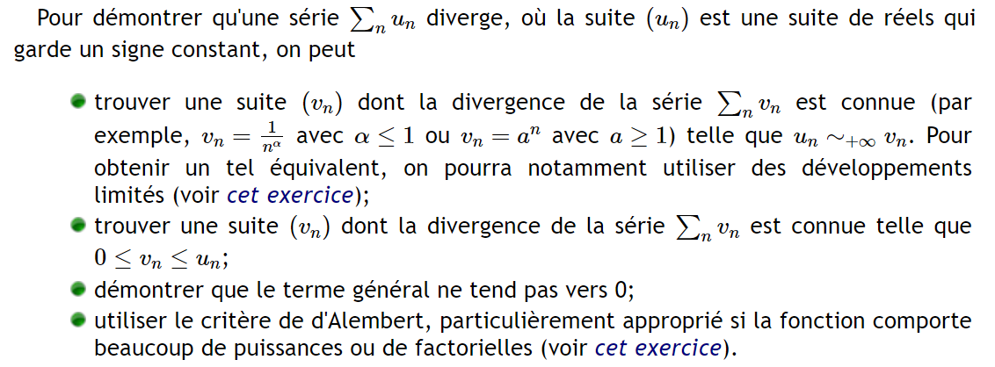


Démontrer qu'une série à terme quelconque converge ou diverge
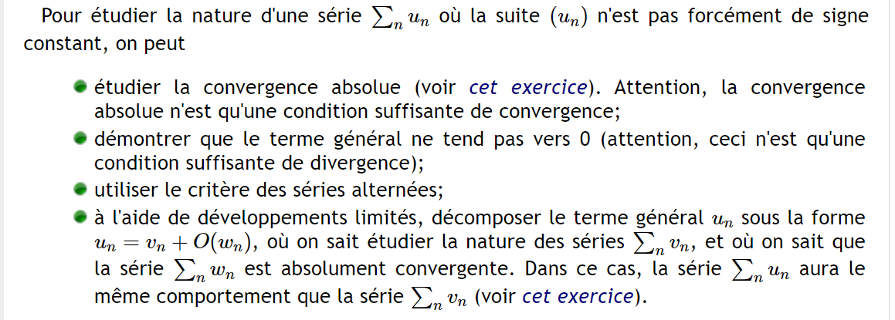
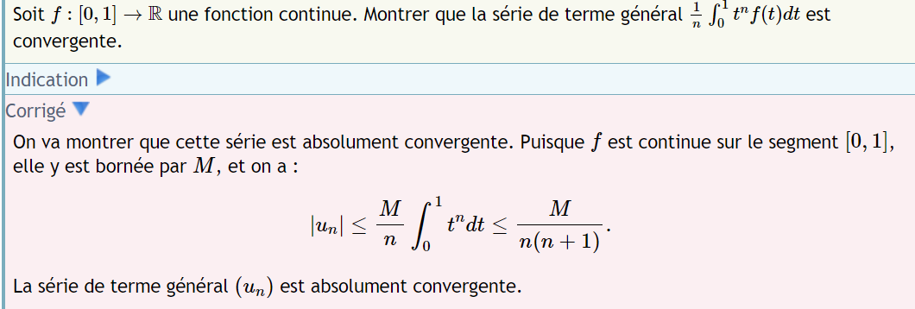

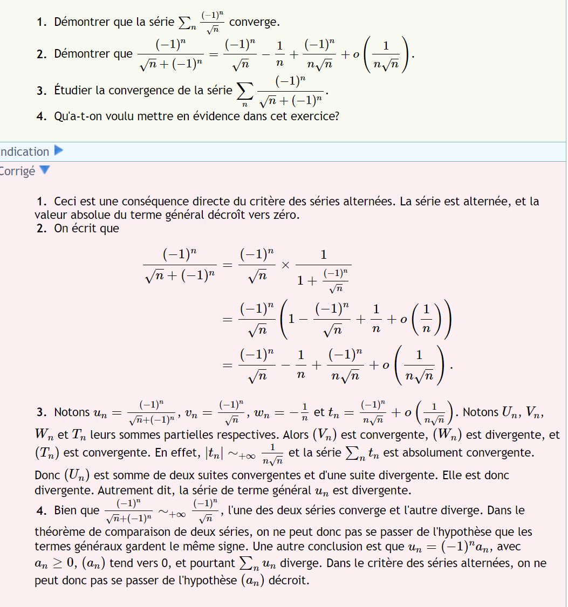

Encadrer ou obtenir un équivalent des sommes partielles, des restes
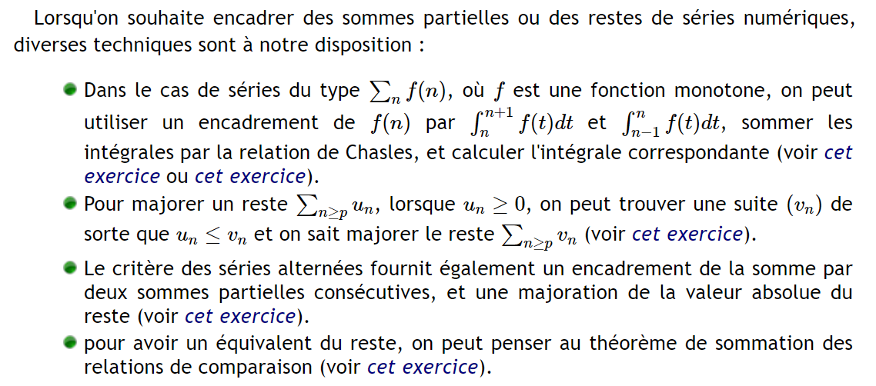
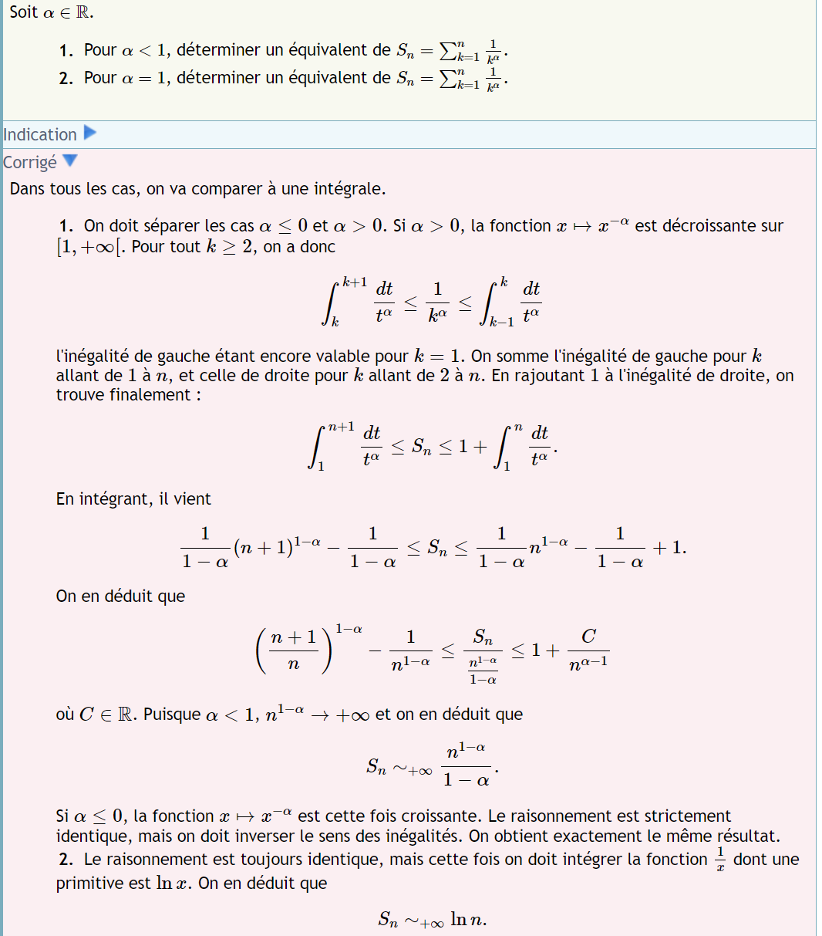

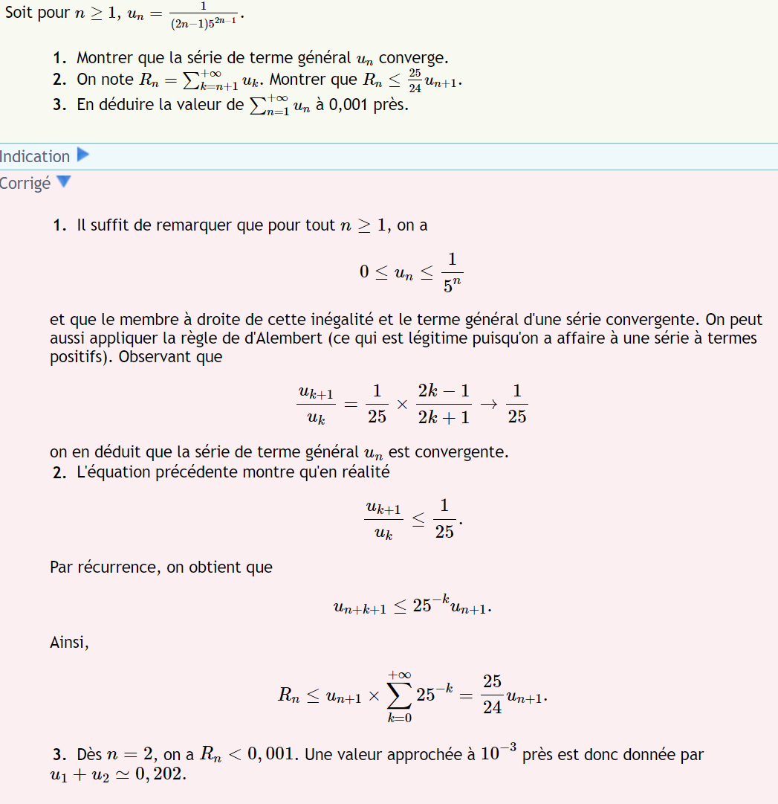

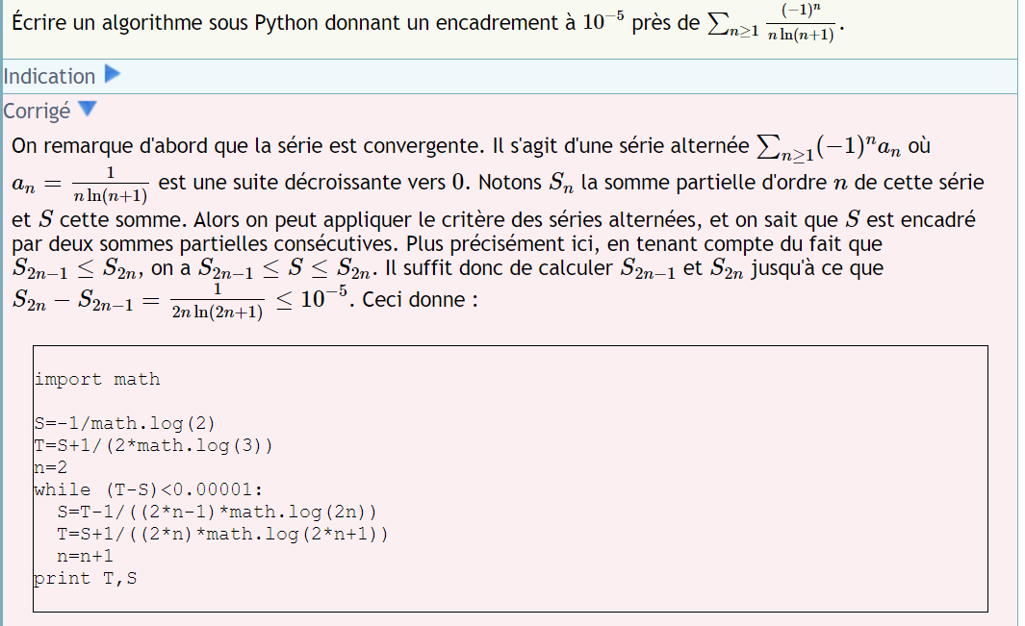


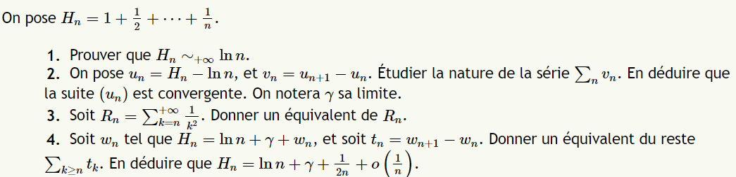
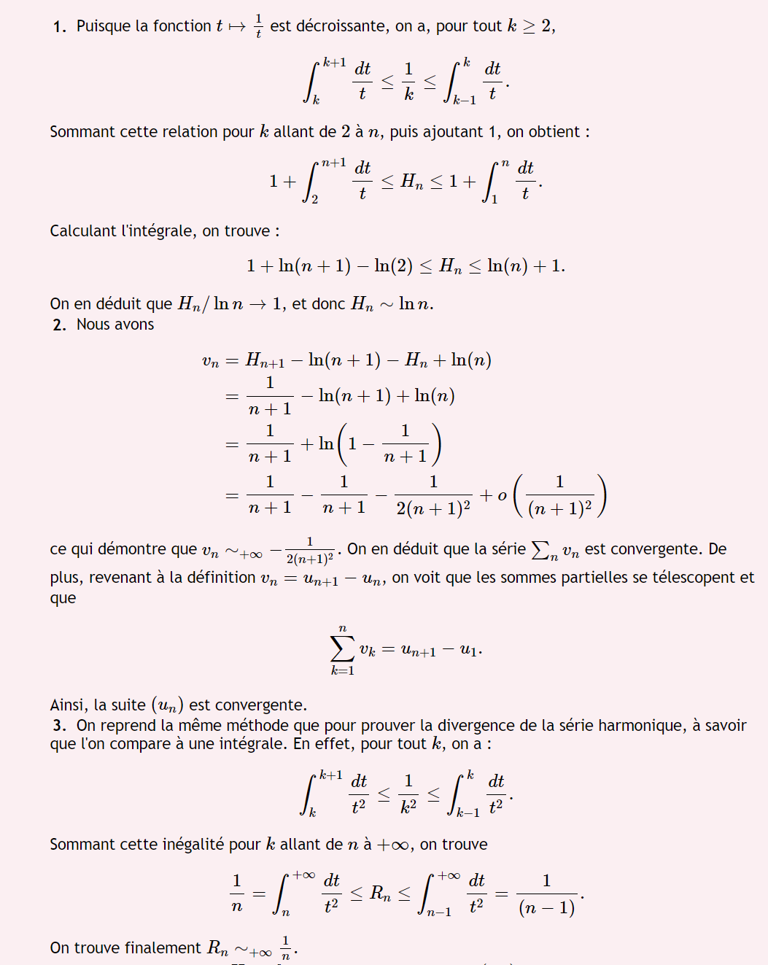
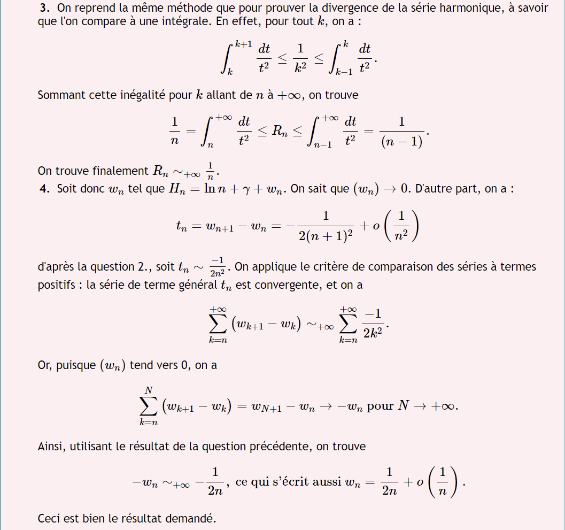

Étudier une suite à l'aide des séries
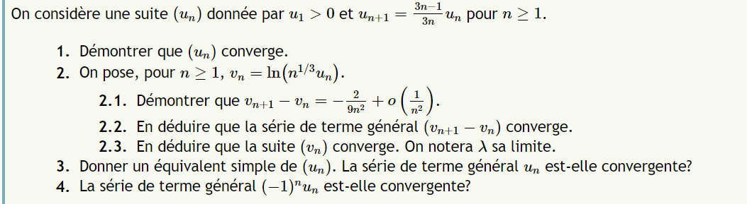
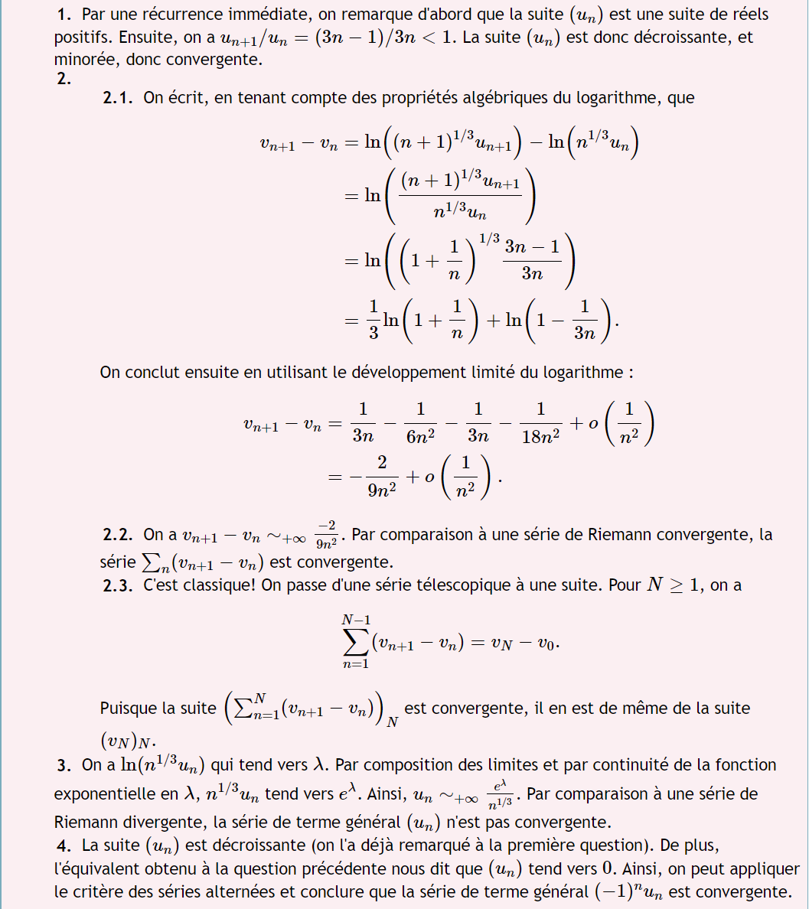

Convergence de séries à termes positifs
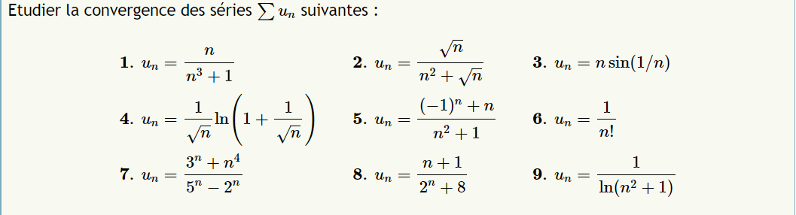
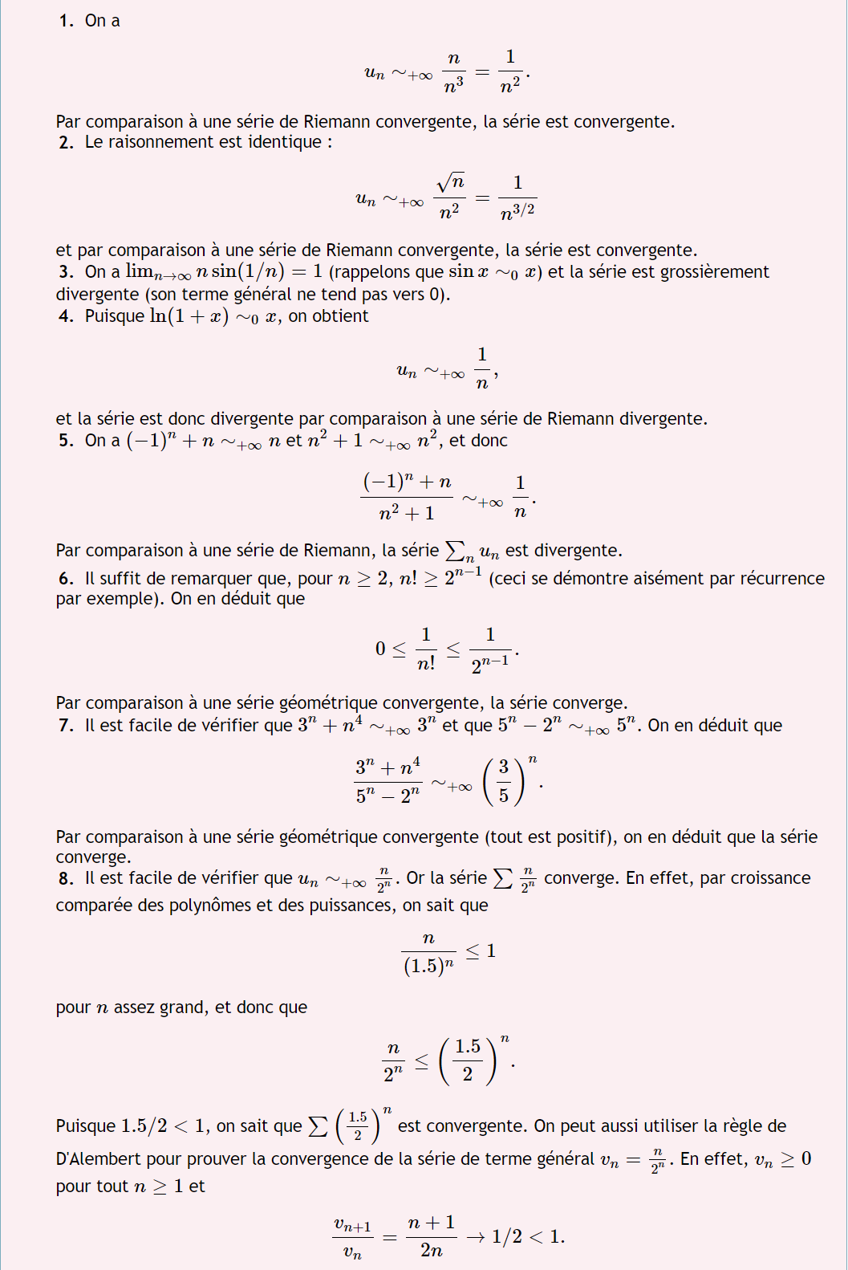
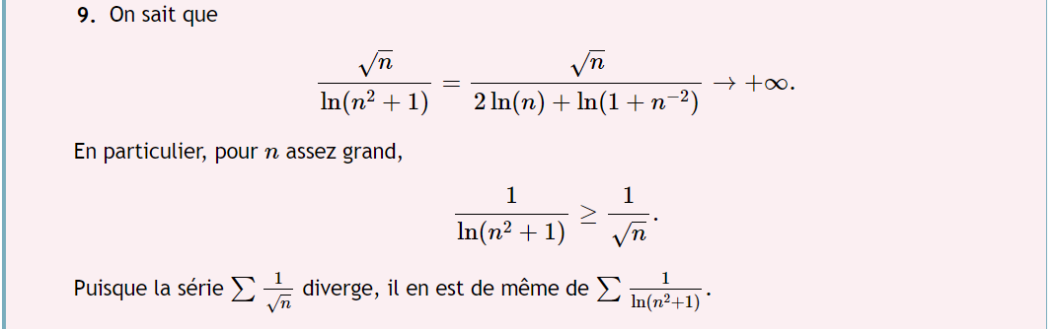

Comparaison à une intégrale
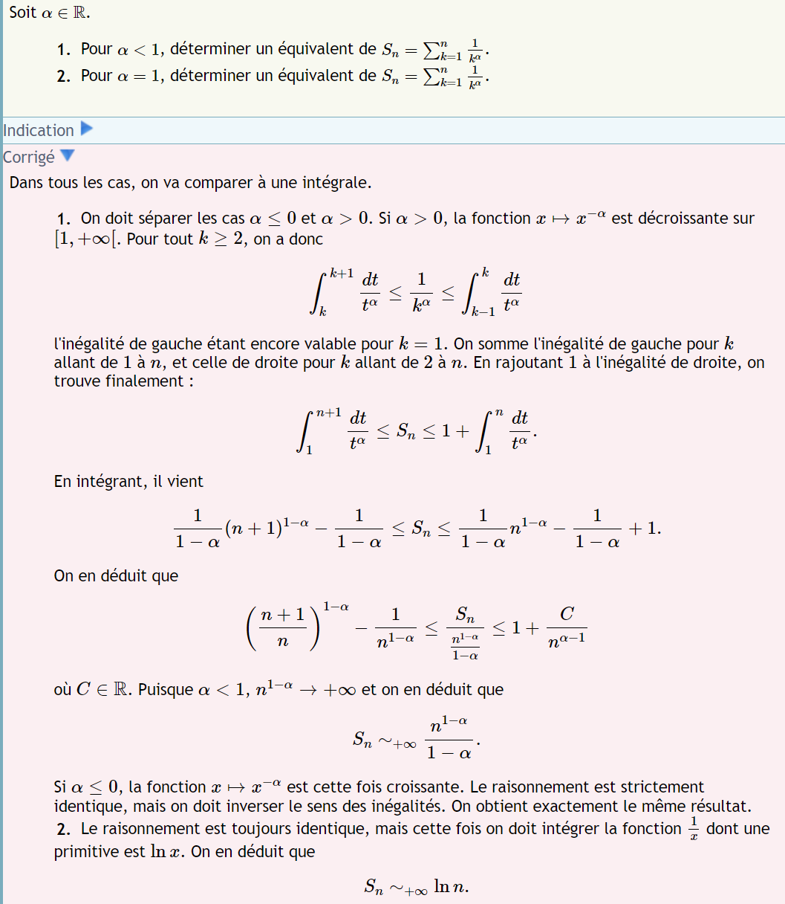


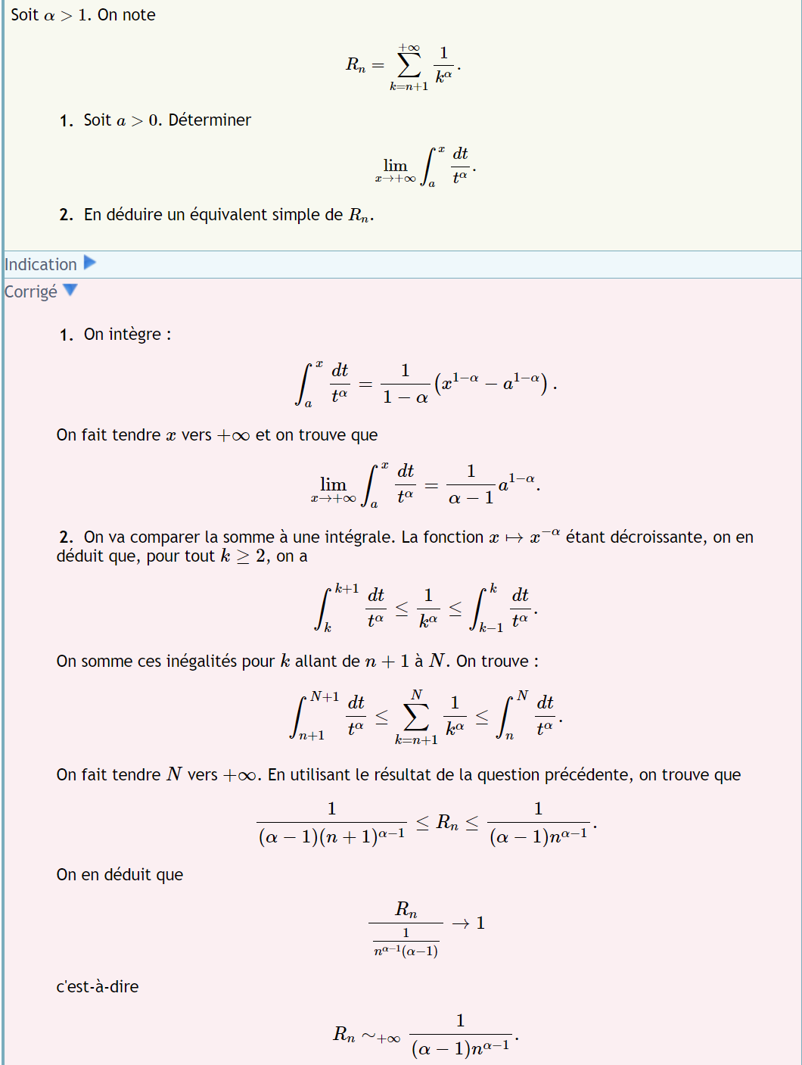


Applications
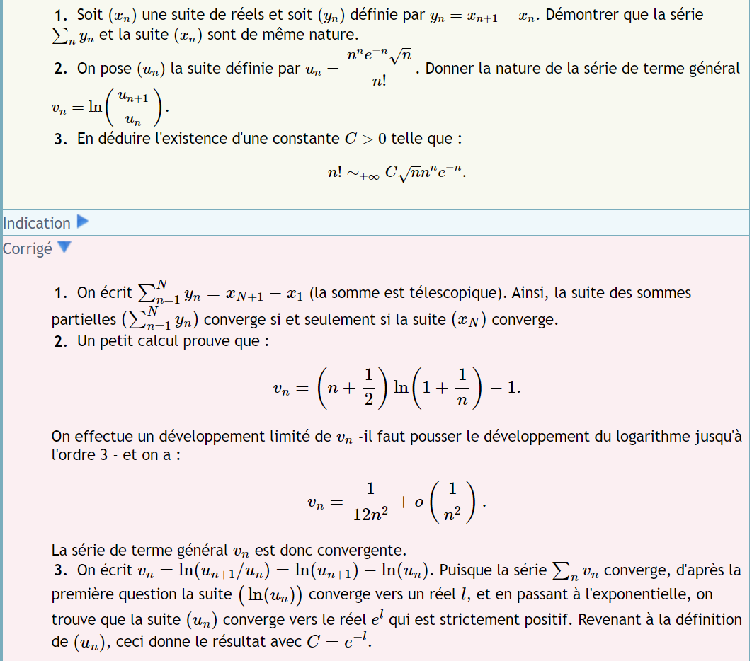

Relation suite/série
